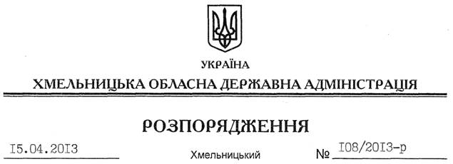

Про надання дозволу на розробку проекту землеустрою щодо відведення земельної ділянки управлінню з питань цивільного захисту населення обласної державної адміністрації

На підставі статей 6, 21, 39 Закону України “Про місцеві державні адміністрації”, статей 17, 92, 122, 123 Земельного кодексу України, статті 50 Закону України “Про землеустрій”, розглянувши клопотання управління з питань цивільного захисту населення обласної державної адміністрації від 19 лютого 2013 року № 145 та подані матеріали:
1. Надати дозвіл управлінню з питань цивільного захисту населення обласної державної адміністрації на розроблення проекту землеустрою щодо відведення земельної ділянки державної власності в постійне користування за рахунок земель промисловості, транспорту, зв’язку, енергетики, оборони та іншого призначення, орієнтовною площею 0,4953 га, що знаходиться за межами населених пунктів на території Нігинської сільської ради Кам’янець-Подільського району, для обслуговування складу майна цивільної оборони.
2. Управлінню з питань цивільного захисту населення обласної державної адміністрації при розробленні проекту землеустрою щодо відведення земельної ділянки забезпечити дотримання вимог чинного законодавства.
3. Контроль за виконанням цього розпорядження покласти на заступника голови облдержадміністрації В.Галищука.

Голова адміністрації В.Ядуха

